Перечень новшеств в ПП SmetaWIZARD v4.0 сборка 0004

Изменен способ привязки нормативных баз к документам
- Отказ от числовых регионов, отображение полного названия сметно-нормативной базы;
- Изменен интерфейс модальных и немодальных окон сметно-нормативной базы:
Реализован новый функционал переключения между сметно-нормативными базами
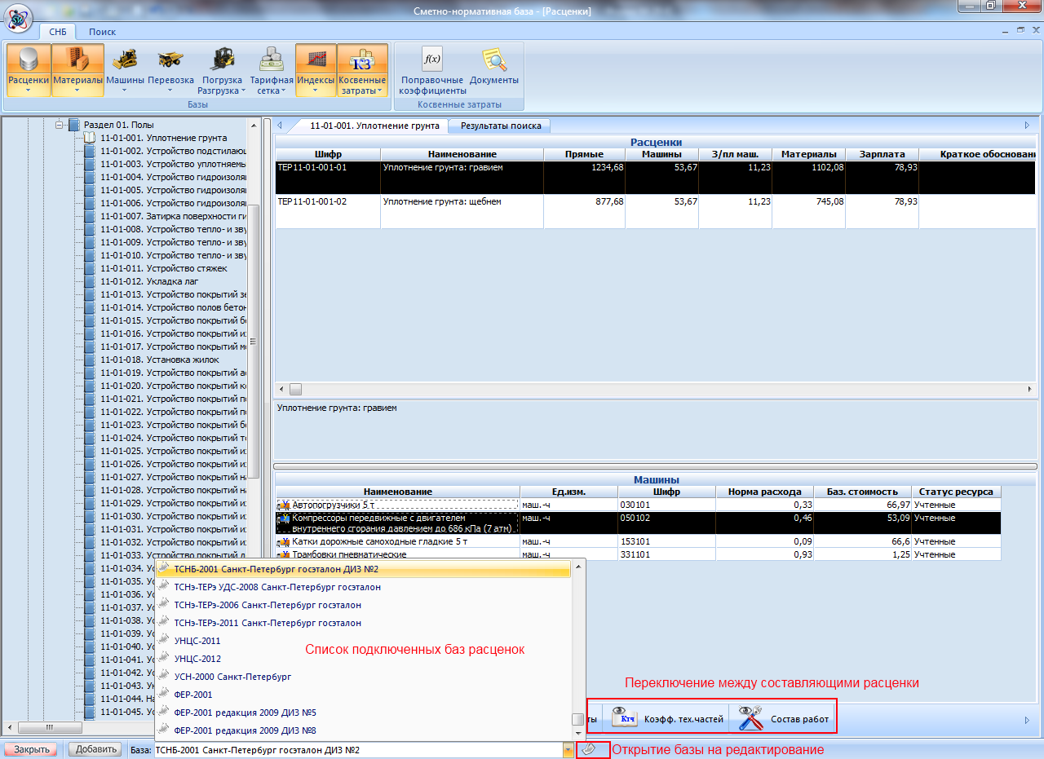
Рисунок Переключение между базами через панель статуса
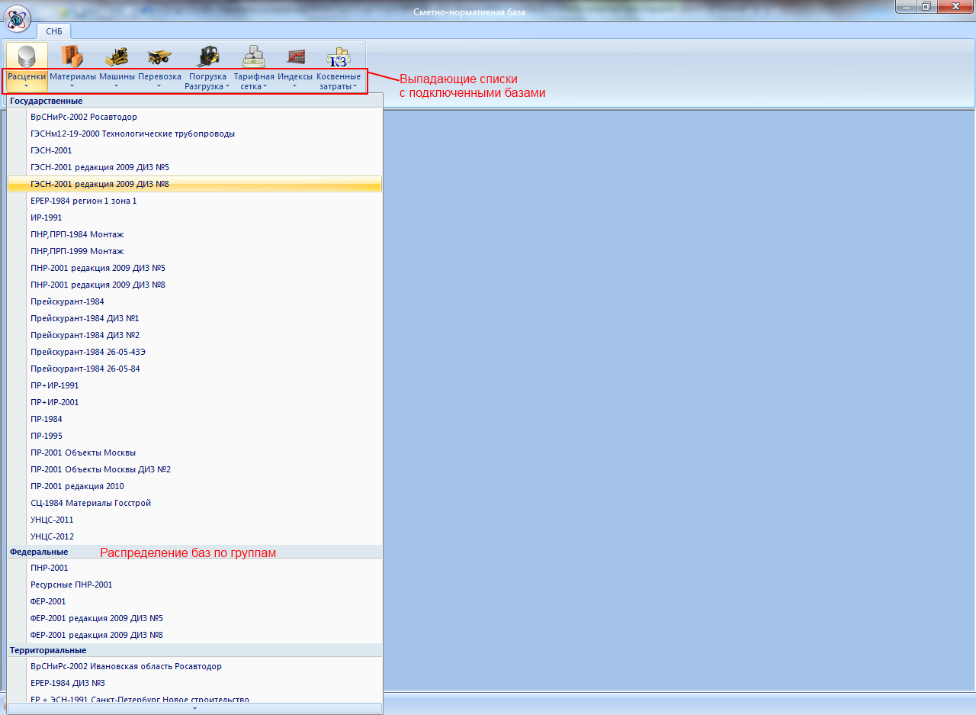
Рисунок Переключение между базами через меню на ленте
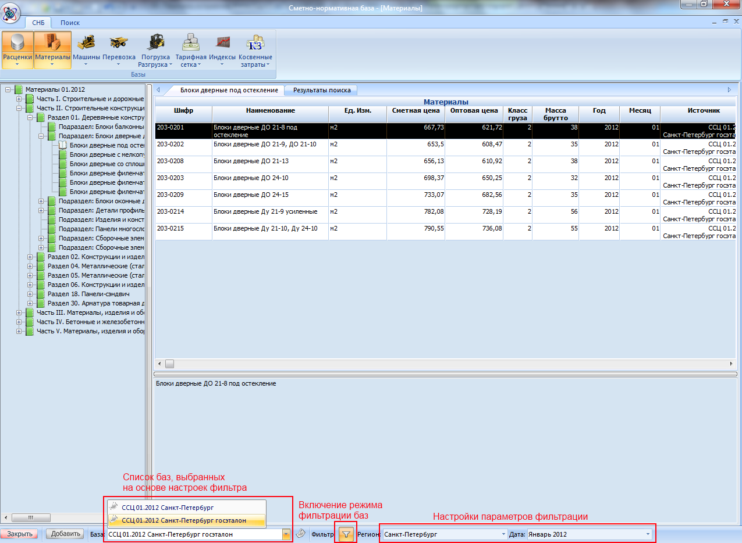
Рисунок переключение между базами материалов через панель статуса с включенным режимом фильтрации
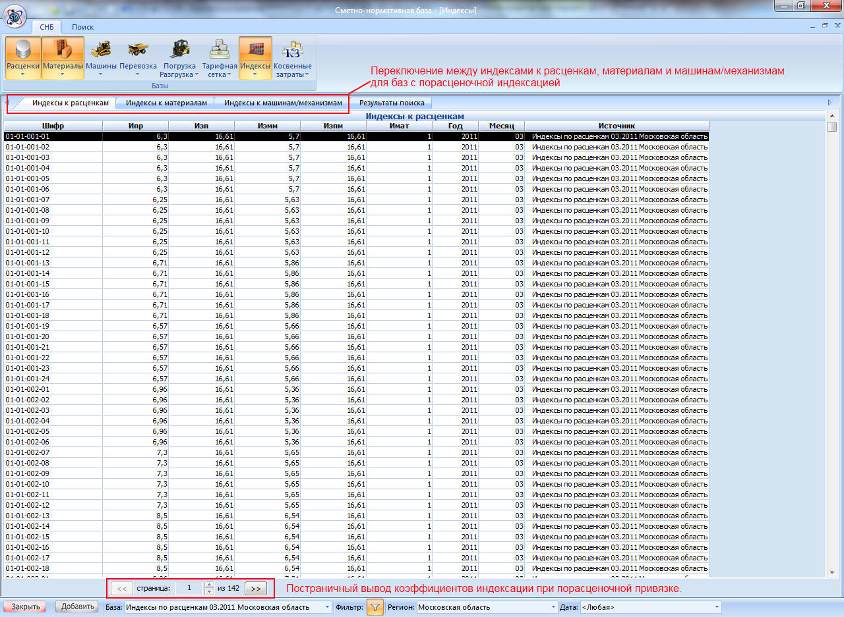
Рисунок Отображение значений индексов к расценкам при порасценочной привязке
Реализован новый интерфейс просмотра и редактирования ставок косвенных затрат
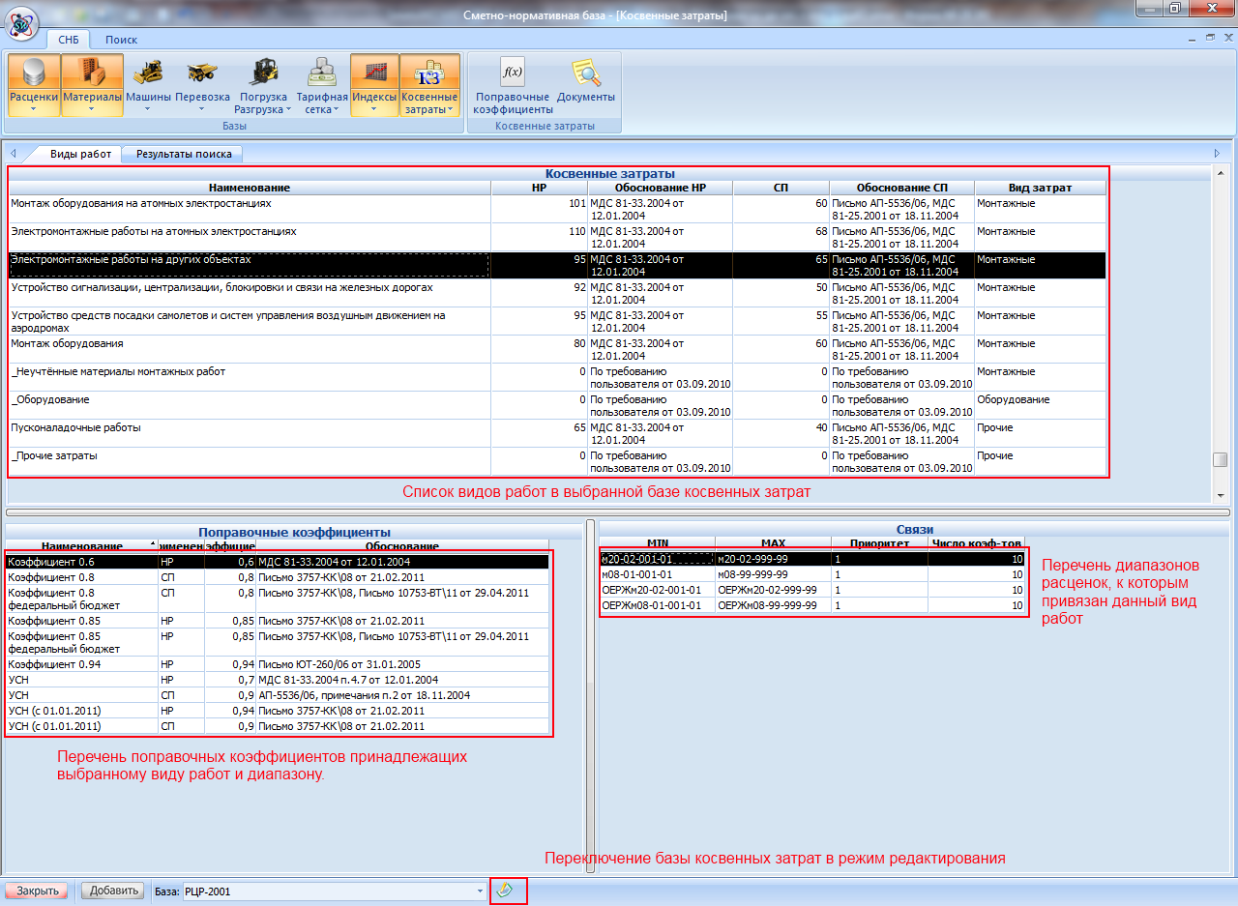
Рисунок Новое окно просмотра косвенных затрат
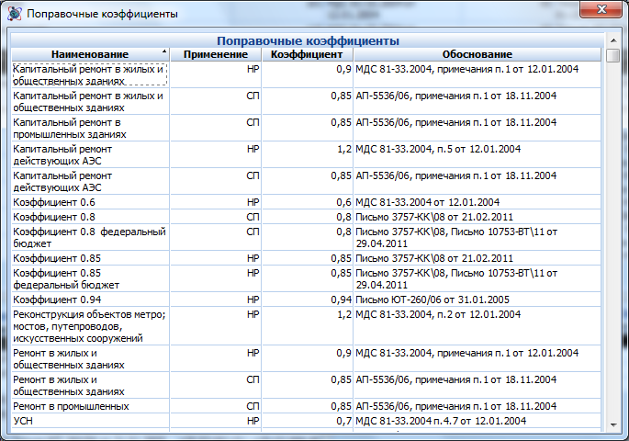
Рисунок Окно просмотра (и редактирования) поправочных коэффициентов косвенных затрат
- Реализовано новое окно регистрации сметно-нормативных баз.
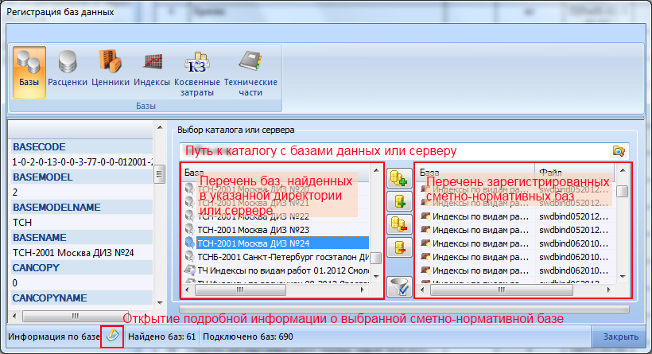
Рисунок Окно регистрации баз, вкладка базы, с расширенной информацией о базе
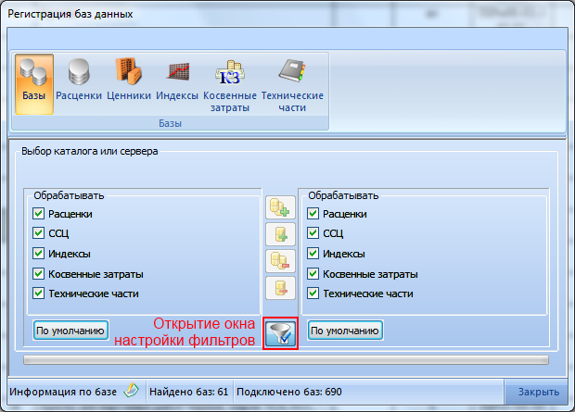
Рисунок Окно регистрации баз, вкладка базы, отображение фильтра
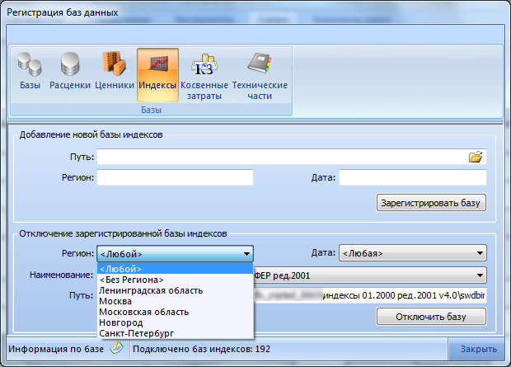
Рисунок Окно регистрации баз, вкладка Индексы
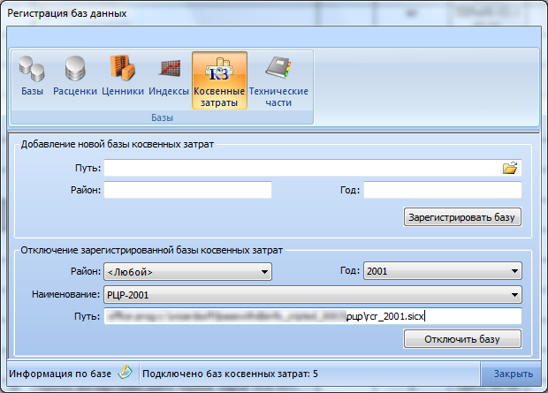
Рисунок Окно регистрации баз, вкладка Косвенные затраты
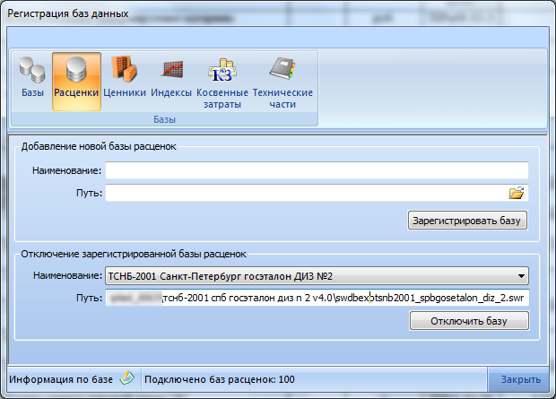
Рисунок Окно регистрации баз, вкладка Расценки
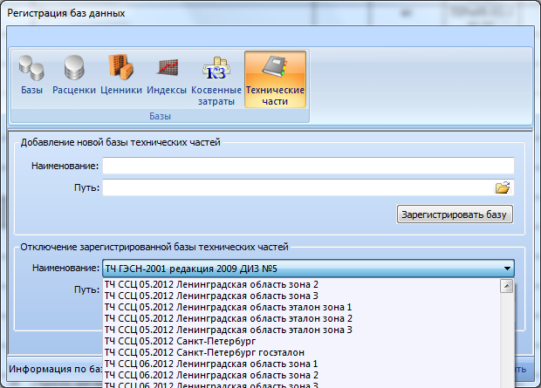
Рисунок Окно регистрации баз, вкладка Технические части
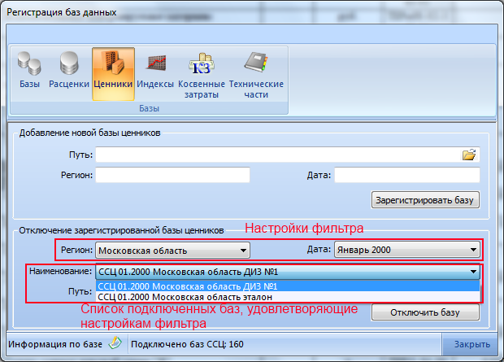
Рисунок Окно регистрации баз, вкладка Ценники
- Изменены мастера создания формы локальная смета и форма локальной сметы для расчета базы МТСН
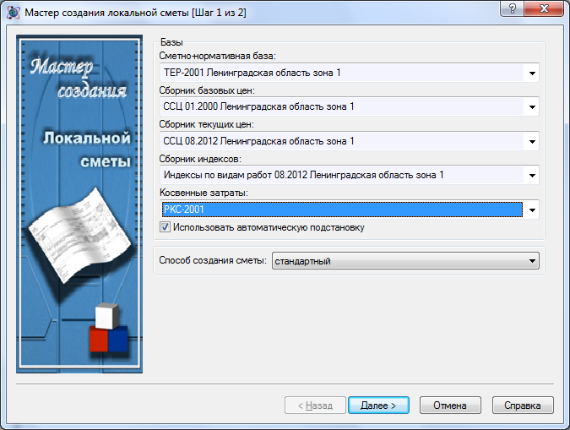
Рисунок Мастер создания локальной сметы, шаг 1
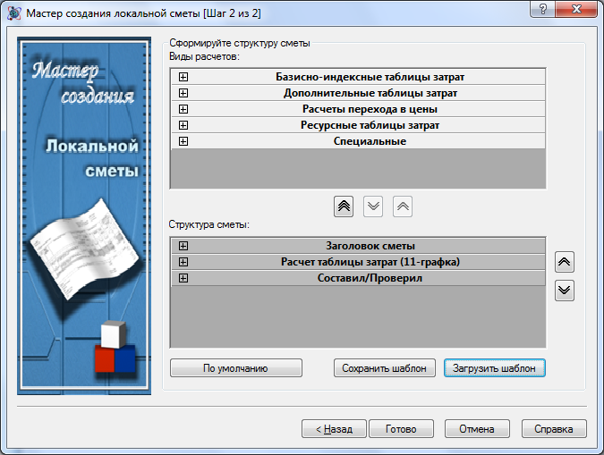
Рисунок Мастер создания локальной сметы, шаг 2
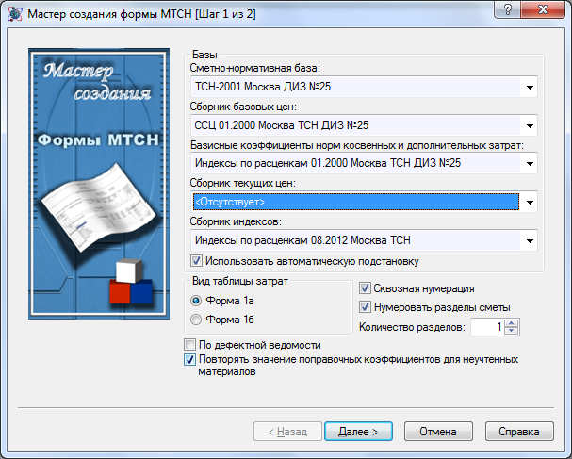
Рисунок Мастер создания локальной сметы МТСН, шаг 1
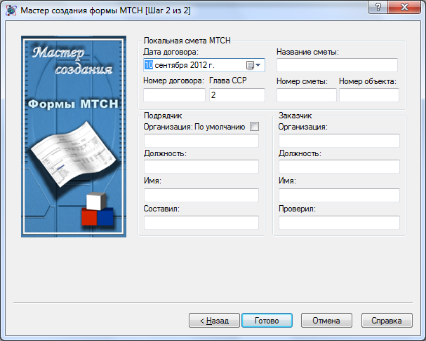
Рисунок Мастер создания локальной сметы МТСН, шаг 2
- Изменены свойства: Форма Локальная смета, Форма локальной сметы для расчета базы МТСН, Форма акта выполненных работ
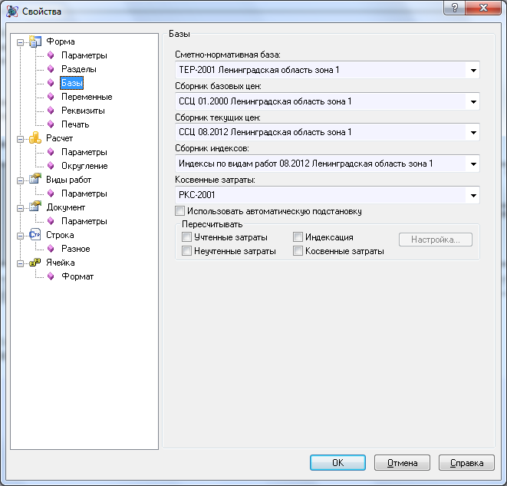
Рисунок Свойства локальной сметы, раздел Базы
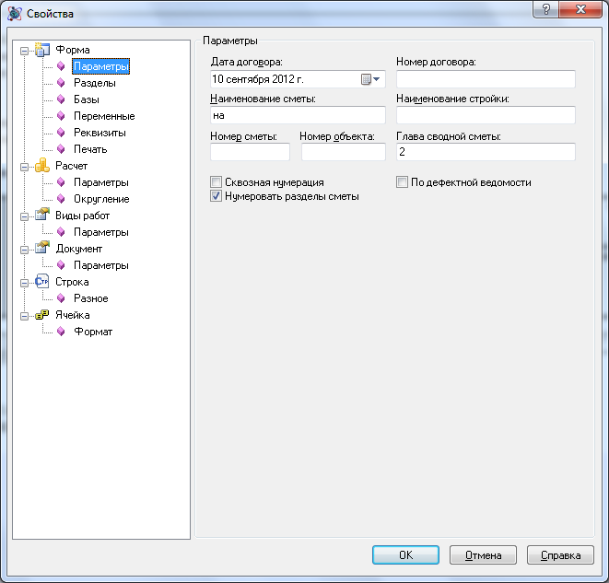
Рисунок Свойства локальной сметы, раздел Параметры
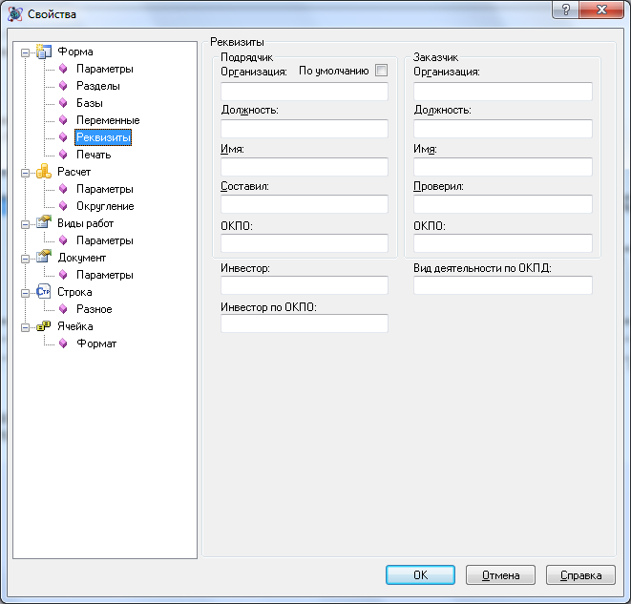
Рисунок Свойства локальной сметы, раздел Реквизиты
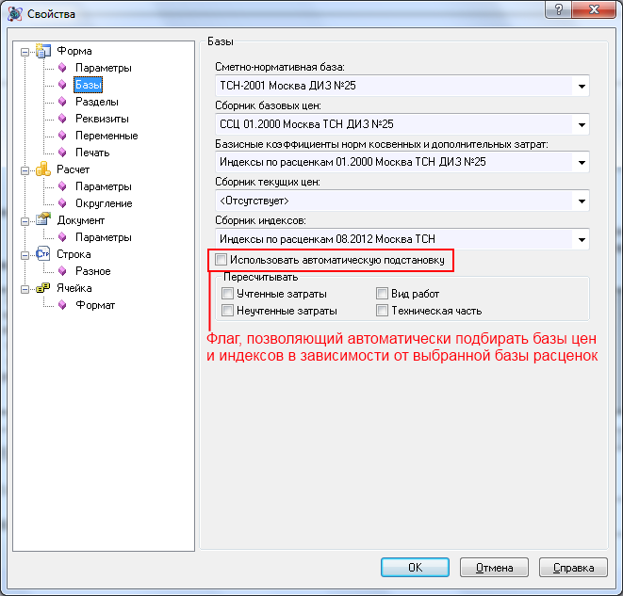
Рисунок Свойства локальной сметы МТСН, раздел Базы
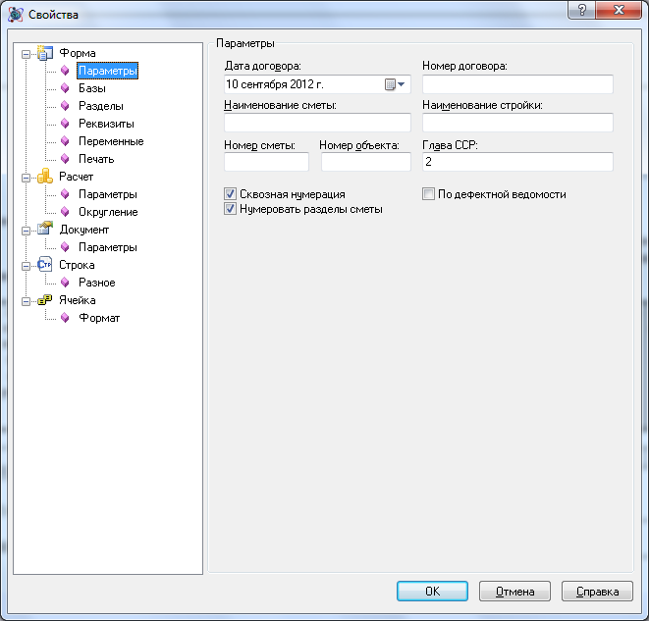
Рисунок Свойства локальной сметы МТСН, раздел Параметры
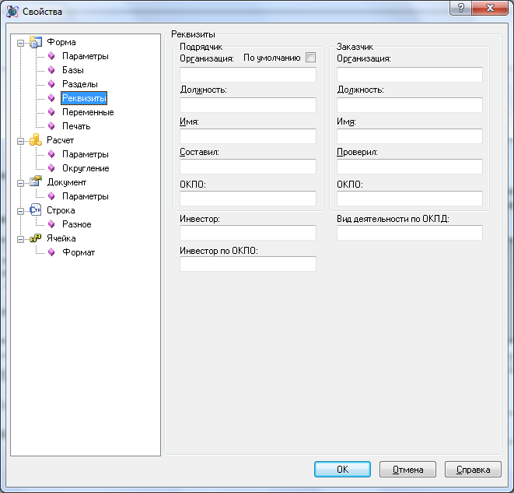
Рисунок Свойства локальной сметы МТСН, раздел Реквизиты
- Созданы окна привязки баз, при открытии смет, созданных в более ранних версиях SmetaWIZARD. Опция «Отображать в списках только подходящие базы» позволяет фильтровать список баз в меню только имеющие отношение к данным о базах в старом формате. Опция «Автоматически произвести пересчет косвенных затрат» позволяет автоматически произвести пересчет видов работ косвенных затрат, а также произвести корректировку поправочных коэффициентов к «Накладным расходам» и «Сметной прибыли».
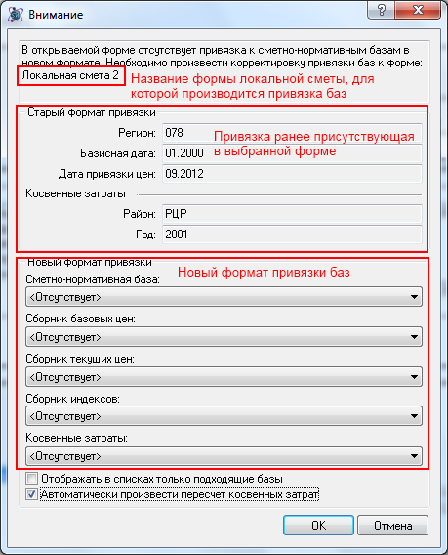
Рисунок Окно привязки баз к форме локальной сметы в новом формате
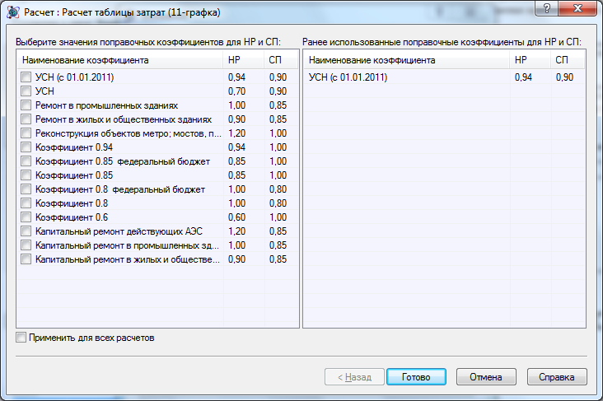
Рисунок Окно привязки поправочных коэффициентов косвенных затрат при пересчете
- Изменены окна импорта данных из формата SWE
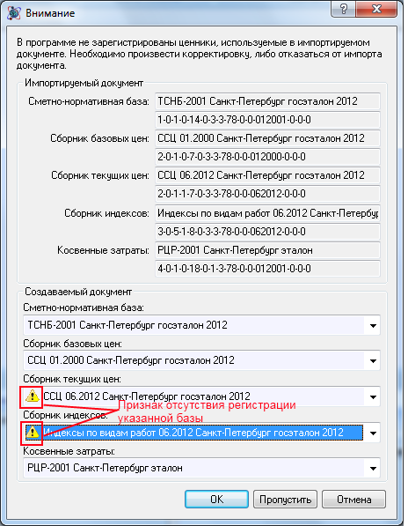
Рисунок Окно импорта формы локальной сметы из формата SWE
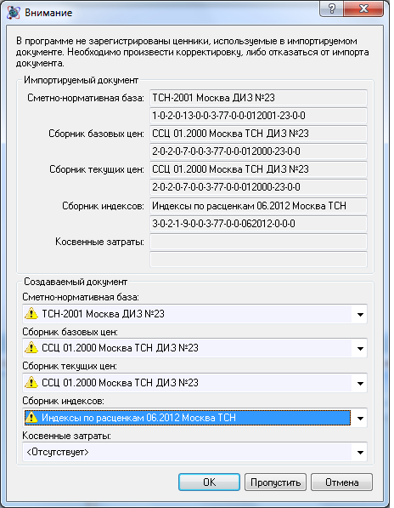
Рисунок Окно импорта формы локальной сметы для расчета базы МТСН из формата SWE

Экспорт/импорт, печать и предварительный просмотр документов
- Печать, экспорт и импорт документа:
  - Добавлена возможность работы при помощи горячих клавиш в окне предварительного просмотра;
  - Увеличена скорость подсчета страниц в документе;
  - Экспорт 1С:
    - Поправлена работа экспорта в 1С под управлением ОС Windows 7;
- Файлы обновления:
  - Добавлена возможность отказаться от сохранения файлов обновления для всех форм документа
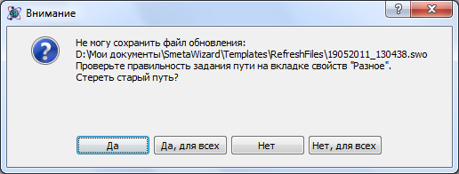
Рисунок Диалоговое окно сохранения файла обновления

Интерфейс окон свойств, форм
- Интерфейс:
  - Для форм компенсаций, расчета фактического индекса и М-29 установлено горизонтальное расположение панелей при работе с «черным списком» ресурсов;
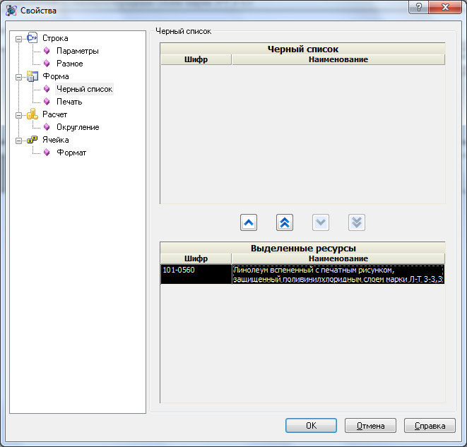
Рисунок Окно свойств формы М29, черный список
  - Улучшены механизмы масштабирования документа;
  - Улучшена навигация по документу;
- Работа с панелями:
  - Восстановлена возможность множественного применения коэффициентов к выбранным позициям через панель коэффициентов (ленту коэффициенты);
  - Временно отключена возможность работы с окном «Закладки». Окно будет переделано в будущих версиях;
  - Доработан функционал открытия Дайджеста из панели быстрого доступа;
- Добавлена гиперссылка на интернет ресурс «ГдеСтройТорг.Ру» на панели «On-Line», ленты «Сервис» под названием «Запрос цены ресурса»
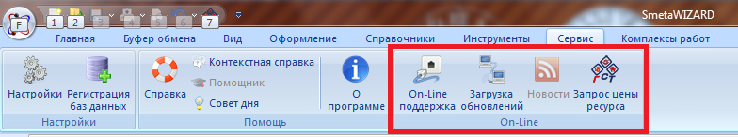
Рисунок Панель "On-line", ленты "Сервис"
- Реализована новая панель On-Line в панельном интерфейсе программы

Рисунок Панель "On-Line" в панельном интерфейсе программы

Расчеты таблиц затрат
- Изменения в РТЗ и РПЦ:
  - Множественные доработки РТЗ (11 графка ресурсная), ресурсный метод расчета;
    - Реализована расшифровка видов работ и формул в строках свободных ресурсов: «Материал», «Машины», «Перевозка», «Погрузка/разгрузка»;
    - Добавлена поддержка добавления строки «Машина» из немодального окна сметно-нормативной базы;
    - Реализован функционал автоматической установки фокуса в ячейку объема для всех строк, исключение строка «Авторасценка» и «Материал по шифру», в них фокус устанавливается в ячейку шифра.
    - Реализована поддержка передачи формулы из таблицы локальной сметы в акт выполненных работ;
    - Доработан функционал копирования строк таблицы, данные после копирования более не перезапрашиваются из базы данных;
    - Исправлены проблемы с подсчетом стоимости в строке «Итого по оборудованию»;
    - Добавлена возможность создания строк в расценках «Ресурс трудозатрат» и «Ресурс трудозатрат машинистов»;
    - Изменено название строки «Ресурс», теперь она «Ресурс материала»;
    - Шифр неучтенного оборудования и неучтенного материала теперь заключается в квадратные скобки только при расчете в базисно-индексном режиме.
    - Исправлены параметры округления в зарплате машинистов при расчете ее по ресурсам машин;
    - Реализована возможность изменения зарплаты машиниста в расценке напрямую в таблицу, минуя свойства строки;
    - Реализован способ расчета единичных прямых по расценке для ресурсного метода расчета, как сумма единичных составляющих;
    - Исправлена проблема копирования строки внутри РТЗ под управлением ОС Windows 7;
  - В РТЗ 12 графка МО исправлена проблема копирования строк внутри одного расчета, содержащей формулу в ячейке объема;
  - Исправлены проблемы в РТЗ акта (10-графка с индексацией РЖД) с округлением в строках итога базовой стоимости по расчету таблицы затрат;
  - Установлены значения коэффициентов НР и СП по умолчанию в «0%» для РТЗ МТСН 1а и 1б;
  - Для формы ресурсной сметы добавлена возможность сохранять параметры отображения, задаваемые по умолчанию;
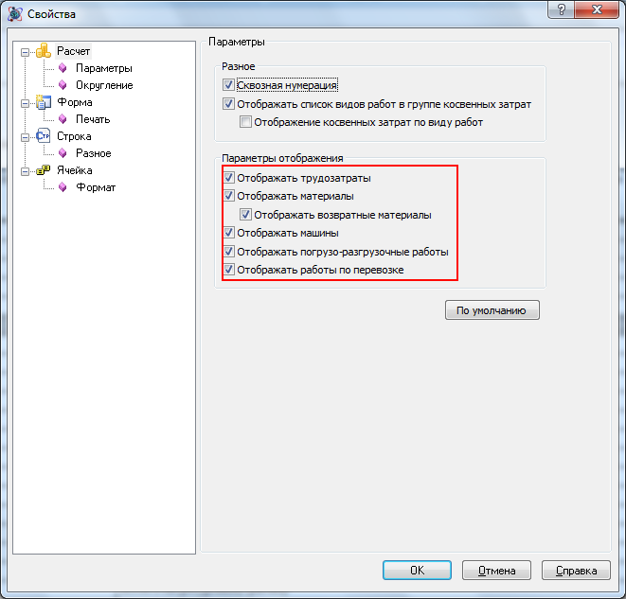
Рисунок свойства формы ресурсной сметы 2010, раздел Параметры
  - В расчете перехода в цены добавлена возможность сохранять в виде шаблона коэффициенты, значение которых задано в процентах;
  - Для строк итогов расчета перехода в цены добавлена опциональная возможность учета трудозатрат;
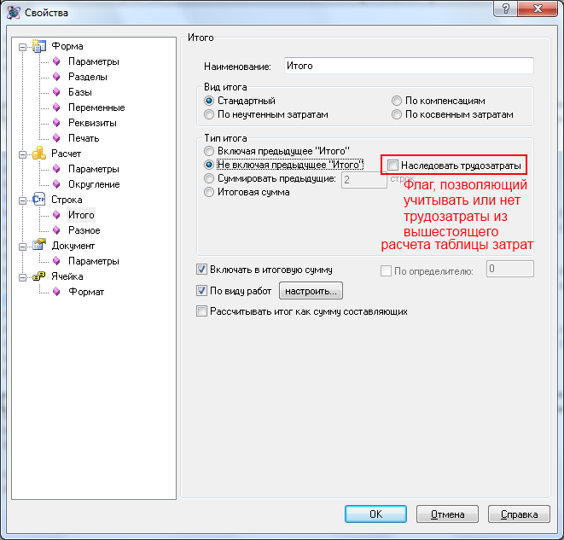
Рисунок Свойства строки ИТОГО в расчете перехода в цены
  - В мастере расчета перехода в цены для шаблона «<Косвенные затраты>» реализована дополнительная опция, позволяющая отказаться от автоматического создания промежуточного итога по виду работ:
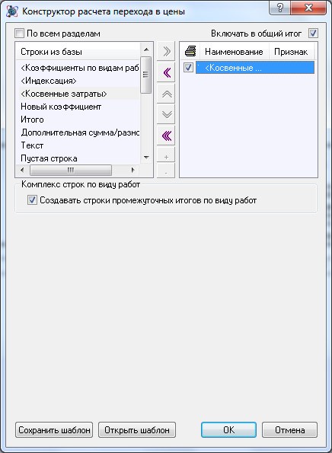
Рисунок Мастер создания РПЦ, шаблон <Косвенные затраты>
  - Модуль ПНР:
    - В Расчетах ресурсной ведомости и ресурсной сметы на ПНР добавлена возможность расшифровка формул объема работ;
    - Исправлена проблема расчета строки «Дополнительная сумма/разность» в РТЗ «на содержание персонала», если значения суммы/разности вносилось в строку через модальное окно свойств;
  - Исправлена проблема с пересчета формы локальной сметы на новую дату, содержащей строки «Неучтенное оборудование»;
  - Восстановлены настройки РТЗ в ЛС созданной на основе дефектной ведомости;
  - Исправлены проблемы с «Замороженной формой», приводящие при некоторой последовательности действий к изменению формы;
  - Увеличена скорость работы с формой локальной сметы, созданной на основании дефектной ведомости;
  - Увеличена скорость работы программы с базами данных;
  - Восстановлен РТЗ акта 12 графка для открытия смет из ранних версий SmetaWIZARD;
  - Реализованы новые расчеты согласно проекта приказа Минрегионразвития от мая 2012г.;
  - Реализована поддержка индекса на СМР в РТЗ 12 графка МО;
  - Реализована подсветка строк не содержащей наименование раздела в дефектной ведомости. Строки, не содержащие наименование раздела, не попадают в связанную форму локальной сметы.
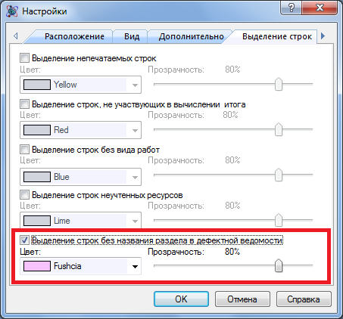
Рисунок Окно настроек программы, закладка "Выделение строк"

Прочее
- Реализован дополнительный модуль, позволяющий осуществлять работу с сетевыми базами данных;

? Расчет перехода в цены;
? Накладные расходы и Сметная прибыль;

